Требования, которые необходимо предъявлять к учителю, работающему с одарёнными и способными детьми:

Учитель должен быть:
- непременно талантливым;
- способным к экспериментальной, научной и творческой деятельности;
- профессионально грамотным;
- интеллигентным, нравственным и эрудированным;
- владеть передовыми педагогическими технологиями;
- психологом, воспитателем и умелым организатором учебно-воспитательного процесса;
- знатоком во всех областях человеческой жизни.

При работе с одаренными детьми необходимо уметь:
- обогащать учебные программы, т.е. обновлять и расширять содержание образования;
- стимулировать познавательные способности учащихся;
- работать по специальному учебному плану;
- работать дифференцированно, осуществлять индивидуальный подход и консультировать учащихся;
Учителя оказывают постоянную помощь в оформлении работ.
Эта работа продолжается и с родителями: родительские собрания, родительские дни, консультации родителей с психологом, социологом школы.

Рекомендации учителям и родителям для воспитания в детях исследовательских наклонностей и умения самостоятельно получать знания:
- не занимайтесь наставлениями, помогайте детям действовать независимо, не давайте прямых инструкций относительно того, чем они должны заниматься;
- не сдерживайте инициативы детей и не делайте за них то, что они могут сделать самостоятельно;
- научите учеников прослеживать межпредметные связи и использовать знания, полученные при изучении других предметов;
- приучайте детей к навыкам самостоятельного решения проблем, исследования и анализа ситуации;
- используйте трудные ситуации, возникшие у детей в школе или дома, как область приложения полученных навыков в решении задач;
- помогайте детям научиться управлять процессом усвоения знаний;
- подходите ко всему творчески.
Система работы с одарёнными детьми предполагает взаимосвязь четырех составляющих: семья, дети, педагоги, психологическая служба, каждая из которых вносит свой вклад в создание именно развивающей среды для одаренных и способных детей.

Работа педагогического коллектива с одарёнными детьми:
I. Знакомство учителей с научными данными о психологических особенностях и методических приемах, эффективных при работе с одаренными детьми.
II. Проведение целенаправленных наблюдений за учебной и внеучебной деятельностью учащихся.
III. Подбор материалов и проведение специальных тестов, позволяющих определить наличие одаренности.
IV. Создание условий, способствующих оптимальному развитию одаренности.

- стремление избежать в работе с одаренными детьми двух крайностей: возведение ребенка на пьедестал, подчеркивание его особых прав, а с другой стороны – принижение достоинства или игнорирования интеллектуальных успехов во время борьбы со «звездностью».

Какими профессиональными качествами должен обладать педагог, чтобы эффективно работать с одаренными детьми и их родителями?

- Умение распознавать признаки одаренности ребенка в разных сферах его деятельности.
- Умение координировать свои действия с действиями родителей.
- Умение консультировать родителей и учащихся.
- Профессиональная зрелость.
- Теоретическая и практическая подготовка для работы с одаренными детьми.
- Эмоциональная стабильность.
- Способность к самоанализу.
- Чуткость, доброжелательность, наличие чувства юмора.

Рекомендации учителям, работающим с одаренными детьми

Наиболее эффективный метод взаимодействия учителя с одаренным ребенком – индивидуальные занятия с акцентом на его самостоятельную работу с материалом.

Учителю-предметнику в работе необходимо:
- Составить план занятий с ребенком, учитывая психические особенности ребенка .
- Определить темы консультаций по наиболее сложным и запутанным вопросам.

Наиболее важные способности и умения, подлежащие развитию у одаренных детей.
1.Творческие способности
2. Познавательные способности и навыки
3. Особенности эмоциональной сферы
- Реалистическая Я-концепция.
- Уважение к другим.
- Эмпатическое отношение к людям.
- Склонность к самоанализу.
- Терпимое отношение к критике.
- Готовность делиться вещами и идеями.
- Настойчивость в выполнении задания.
- Независимость в мышлении и поведении.
- Отсутствие нетерпения в ожидании вознаграждения.
- Чувство юмора.
- Чуткость к анализу нравственных проблем.
- Уверенность в своих силах и способностях.
- Внутренняя мотивация

ПАМЯТКА УЧИТЕЛЯМ ПО РАБОТЕ С ВЫСОКОМОТИВИ-РОВАННЫМИ УЧАЩИМИСЯ

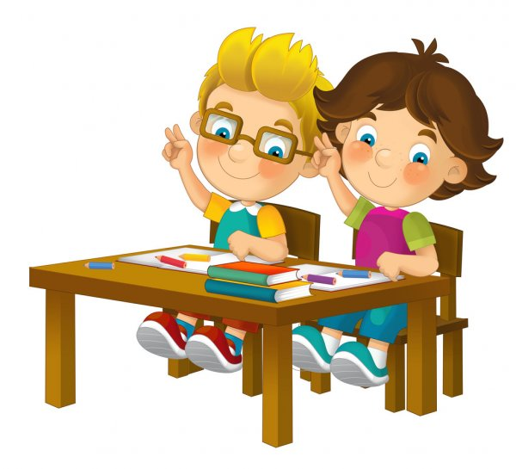

ГУО «Средняя школа № 2
г. Берёзовки»

2020/2021 год

